Привет, Мир!

**Меня зовут** ValueOf1

А вот и я:

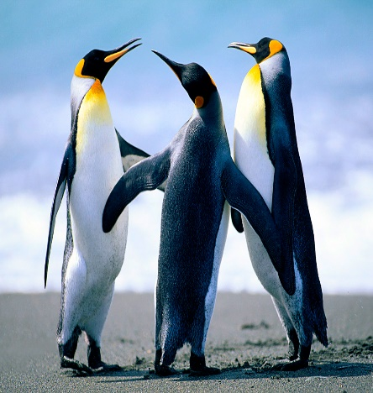

форматированный абзац

Список фильмов:

|  |  |
| --- | --- |
| Название | Рейтинг |
| ValueOfName | ValueOfRating |